UCHWAŁA NR XXI/118 /09

Rady Miejskiej w Sępopolu

z dnia 03 marca 2009 r.

w sprawie uchwalenia miejscowego planu zagospodarowania przestrzennego „Cmentarza komunalnego w obrębie

wsi Długa i ul. Długiej w Sępopolu”

Na podstawie art. 18 ust. 2 pkt. 5 ustawy z dnia 8 marca 1990 r. o samorządzie gminnym (Dz. U. z 2001 r. Nr 142, póz. 1591; Dz.U. z 2002 r. Nr 23, poz 220; Dz.U. z 2002 r. Nr 62, poz. 558; Dz.U. z 2002 r. Nr 113, poz. 984; Dz.U. z 2002 r. Nr 214, poz. 1806; Dz.U. z 2003 r. Nr 80, poz. 717; Dz.U. z 2003 r. Nr 162, poz. 1568; Dz.U. z 2002 r. Nr 153, poz. 1271; Dz.U. z 2004 r. Nr 102, poz. 1055; Dz.U. z 2004 r. Nr 116, poz. 1203; Dz.U. z 2002 r. Nr 214, poz. 1806; Dz.U. z 2005 r. Nr 172, poz. 1441; Dz.U. z 2006 r. Nr 17, poz. 128; Dz.U. z 2005 r. Nr 175, poz. 1457; Dz.U. z 2006 r. Nr 181, poz. 1337; Dz.U. z 2007 r. Nr 48, poz. 327; Dz.U. z 2007 r. Nr 138, poz. 974; Dz.U. z 2007 r. Nr 173, poz. 1218; Dz.U. z 2008 r. Nr 180, poz. 1111) oraz art.20 ust.1 ustawy z dnia 27 marca 2003 r. o planowaniu i zagospodarowaniu przestrzennym (Dz.U. Nr 80, poz.717; Dz.U. z 2004 r. Nr 6, poz. 41; Dz.U. z 2004 r. Nr 141, poz. 1492; Dz.U. z 2005 r. Nr 113, poz. 954; Dz.U. z 2005 r. Nr 130, poz. 1087; Dz.U. z 2006 r. Nr 45, poz. 319; Dz.U. z 2006 r. Nr 225, poz. 1635; Dz.U. z 2007 r. Nr 127, poz. 880; Dz.U. z 2008 r. Nr 199, poz. 1227; Dz.U. z 2008 r. Nr 201, poz. 1237) Rada Miejska w Sępopolu uchwala co następuje:

§ 1. 1. Uchwala się miejscowy plan zagospodarowania przestrzennego „Cmentarza komunalnego w obrębie wsi Długa i ul. Długiej w Sępopolu”, zwany dalej „planem”, po stwierdzeniu jego zgodności z ustaleniami Studium uwarunkowań i kierunków zagospodarowania przestrzennego miasta i gminy Sępopol, uchwalonym uchwałą Nr XX/127/05 z dnia 28 kwietnia 2005 r.

2. Uchwałą objęty jest obszar miasta i gminy Sępopol o powierzchni 4,2 ha, którego granicę stanowią od strony południowej, wschodniej i północnej droga powiatowa w ciągu ul. Długiej, a od wschodu tereny zabudowy siedliskowej wsi Długa i rzeka Łyna, zgodnie z załącznikiem graficznym nr 3 do Uchwały Nr IV/32/07 Rady Miasta i Gminy Sępopol z dnia 13 marca 2007 r. w sprawie przystąpienia do sporządzania miejscowych planów zagospodarowania przestrzennego miasta i gminy Sępopol.

Rozdział I
Przepisy ogólne

§ 2. 1. Uchwała obejmuje ustalenia planu zawarte w treści uchwały, stanowiące tekst planu.

2. Integralnymi częściami uchwały są:

1) Część graficzna planu, obejmująca:

a) Rysunek planu – będący ustaleniami planu, stanowiący załącznik nr 1 do uchwały;

b) Rysunek infrastruktury technicznej, stanowiący załącznik nr 2 do uchwały;

2) Rozstrzygnięcia, nie będące ustaleniami planu:

a) Rozstrzygnięcie o sposobie rozpatrzenia uwag do projektu miejscowego planu zagospodarowania przestrzennego, o którym mowa w § 1 ust. 1, stanowiące załącznik nr 3 do uchwały;

b) Rozstrzygnięcie o sposobie realizacji zapisanych w planie inwestycji z zakresu infrastruktury technicznej, które należą do zadań własnych gminy oraz zasadach ich finansowania zgodnie z przepisami o finansach publicznych, stanowiące załącznik nr 4 do uchwały.

3. Ustalenia planu w zakresie przeznaczenia terenów oraz sposobów zagospodarowania i warunków zabudowy tych terenów, określone są w postaci:

1) Ustaleń ogólnych, zawartych w Rozdziale 2 uchwały, odnoszących się do całego obszaru objętego planem oraz do charakterystycznych obszarów wyznaczonych na Rysunku planu;

2) Ustaleń szczegółowych, zawartych w Rozdziale 3 uchwały, odnoszących się do poszczególnych terenów wyznaczonych na Rysunku planu;

3) Rysunku planu, obowiązującego w zakresie ustaleń ujętych w tym rysunku oraz w jego legendzie.

4. Ustalenia określone w ust. 3 obowiązują łącznie.

§ 3. 1. Ilekroć w uchwale oraz na Rysunku planu jest mowa o:

1) Uchwale - należy przez to rozumieć niniejszą uchwałę;

2) Planie - należy przez to rozumieć tekst planu i część graficzną planu;

3) Tekście planu - należy przez to rozumieć treść niniejszej uchwały;

4) Rysunku planu - należy przez to rozumieć załącznik Nr 1 do niniejszej uchwały w skali 1:1000;

5) Terenie - należy przez to rozumieć teren ograniczony liniami rozgraniczającymi na Rysunku planu;

6) Podstawowym przeznaczeniu - należy przez to rozumieć rodzaj przeznaczenia, które zostało ustalone planem jako przeważające na danym terenie wyznaczonym liniami rozgraniczającymi na rysunku planu i na rzecz którego należy rozstrzygać wszelkie ewentualne konflikty przestrzenne, przy zachowaniu zgodności z obowiązującymi przepisami prawa;

7) Zabudowie zagrodowej - należy przez to rozumieć w szczególności budynki mieszkalne, budynki gospodarcze lub inwentarskie w rodzinnych gospodarstwach rolnych, hodowlanych lub ogrodniczych;
8) Kolumbarium – należy przez to rozumieć zbiorowy grobowiec w formie muru z niszami na przechowywanie urn z prochami zmarłych;

9) Lapidarium - należy przez to rozumieć miejsce przechowywania i ekspozycji pozostałości płyt nagrobnych;

10) Reklamie - w rozumieniu niniejszych przepisów jest to grafika umieszczana na materialnym podłożu lub forma przestrzenna niosąca przekaz reklamowy;

11) Powierzchni zabudowy – należy przez to rozumieć sumę powierzchni zabudowy wszystkich budynków oraz obiektów kubaturowych istniejących i projektowanych na działce lub terenie objętym projektem zagospodarowania, liczoną po zewnętrznym obrysie murów lub obudowy ścian przyziemia, a w przypadku nadwieszeń, podcieni z podporami i przejazdów, po obrysie wyższych kondygnacji tychże budynków i obiektów kubaturowych;

12) Wskaźniku powierzchni zabudowy – należy przez to rozumieć, wyrażony w procentach, stosunek sumy powierzchni zabudowy wszystkich budynków lokalizowanych na działce do powierzchni działki lub powierzchni objętej wnioskiem o wydanie pozwolenia na budowę;

13) Powierzchni biologicznie czynnej – należy przez to rozumieć część działki pokrytą trwale lub sezonowo roślinnością, która pozostaje niezabudowana powierzchniowo lub kubaturowo, nie stanowiącą nawierzchni dojazdów i dojść pieszych. Za powierzchnię biologicznie czynną nie uznaje się zieleni projektowanej na dachach i ścianach budynków oraz budowli naziemnych i podziemnych, nawierzchni żwirowych, grysowych i ażurowych;

14) Wskaźniku powierzchni biologicznie czynnej – należy przez to rozumieć parametr wyrażony jako procentowy udział powierzchni biologicznie czynnej w powierzchni działki budowlanej lub powierzchni objętej wnioskiem o wydanie pozwolenia na budowę;

15) Nieprzekraczalnej linii zabudowy - należy przez to rozumieć linię ograniczającą obszar, na którym dopuszcza się wznoszenie budynków z wyłączeniem balkonów, loggi, werand, wykuszy itp. wystających poza obrys budynku nie więcej niż 1m oraz określonych w ustaleniach planu rodzajów budowli nadziemnych nie będących liniami przesyłowymi i sieciami uzbrojenia terenu.

2. Pozostałe określenia użyte w uchwale należy rozumieć zgodnie z ich definicjami umieszczonymi w przepisach odrębnych.

§ 4. 1. Wyznacza się na Rysunku planu obowiązujące ustalenia planu, w tym:

1) Elementy ustaleń planu:

a) granice planu;

b) linie rozgraniczające tereny o różnym przeznaczeniu;

c) linie rozgraniczające wydzielenia wewnętrzne o różnych zasadach zagospodarowania;

d) linie zabudowy nieprzekraczalne;

e) nawierzchnie do szczególnego opracowania;

f) rów do zachowania;

g) linie ogrodzeń;

h) projektowane szpalery drzew;

i) ścieżki piesze;

j) drogi pieszo- rowerowe;

k) projektowane wejścia na cmentarz;

2) Elementy uwzględnione w planie, ustalone na mocy przepisów odrębnych:

a) granice administracyjne miasta Sępopol;

b) granice obszarów wpisanych do rejestru zabytków;

c) obiekty wpisane do rejestru zabytków;

d) orientacyjna lokalizacja historycznych alei i szpalerów;

e) granica strefy ograniczeń zagospodarowania wokół cmentarza (50m);

f) szlak wodny.

2. Oznaczenia graficzne na Rysunku planu niewymienione w ust. 1 mają charakter informacyjny.

Rozdział 2

Ustalenia ogólne

§ 5. 1. Ustala się przeznaczenie i zasady zagospodarowania terenów oznaczonych symbolem literowym:

1) 1 ZC, 2 ZC – tereny cmentarza;

2) ZP – tereny zieleni;

3) RM – tereny zabudowy zagrodowej;

4) KD-Z, KD-D, – tereny dróg publicznych.

2. Plan przeznacza na cele publiczne następujące tereny:

1) Tereny cmentarzy – ZC;

2) Tereny zieleni - ZP;

3) Tereny dróg publicznych - KD.

§ 6. 1. Określa się podstawowe zasady kształtowania struktury funkcjonalno-przestrzennej obszaru planu polegające na:

1) Rozbudowie cmentarza komunalnego na terenie nieczynnego cmentarza ewangelickiego;

2) Powiązaniu terenu czynnego cmentarza komunalnego z terenem jego planowanego rozwoju.

2. W zakresie kształtowania zabudowy wprowadza się zasadę realizacji zabudowy jedynie w obszarach wyznaczonych na Rysunku planu przez linie zabudowy.

3. Na obszarze objętym niniejszym planem zakazuje się lokalizacji reklam.

§ 7. 1. Ustala się następujące zasady ochrony przyrody i środowiska:

1) Nakazuje się zachowanie obecnego ukształtowania powierzchni terenu obszaru objętego planem, dopuszcza się jedynie zmiany związane z adaptacją do funkcji cmentarza w obszarze 1 ZC;

2) Zakazuje się lokalizacji w strefie 50 m od granic cmentarzy (1 ZC i 2 ZC) nowych budynków mieszkalnych, zakładów produkujących artykuły żywności, zakładów żywienia zbiorowego bądź zakładów przechowujących artykuły żywności oraz studzien, służących do czerpania wody do picia i potrzeb gospodarczych;

3) Zakazuje się lokalizacji w strefie 150 m od cmentarzy (1 ZC i 2 ZC) obiektów i urządzeń określonych w pkt 2, w przypadku gdy nie są one zaopatrywane w wodę z miejskiej sieci wodociągowej. W strefie tej zakazuje się także lokalizacji studzien służących do czerpania wody do picia i potrzeb gospodarczych;

4) Nakazuje się zachowanie rowu melioracyjnego w obszarze 1 ZC, po wschodniej stronie drogi 01 KD-Z.

2. Obszar objęty planem, podlega ochronie na mocy przepisów odrębnych, w formie obszaru Natura 2000 – Ostoja Warmińska (PLB 280015). Sposób zagospodarowania i użytkowania obszaru Natura 2000 określają przepisy odrębne.

§ 8. Ustala się następujące zasady ochrony dziedzictwa kulturowego i zabytków:

1) Podlegają ochronie na mocy przepisow odrębnych:

a) Cmentarz komunalny, czynny, w mieście Sępopol, datowany na XIX w. o powierzchni 4,6 ha, założony na planie wielokąta, ogrodzony, z kaplicą cmentarną. Układ kwater regularny. Osią kompozycji jest aleja lipowa (nr rejestru zabytków: A – 3963);

b) Kaplica cmentarna na cmentarzu ww. w lit. a), murowana z cegły, otynkowana z drewnianym stropem i więźbą dachową, dach dwuspadowy, kryty dachówką ceramiczną (nr rejestru zabytków: A – 2727);

c) Brama cmentarna z murem na cmentarzu ww. w lit. a), murowana z cegły na podmurówce z ciosów kamiennych, częściowo tynkowana, kraty w bramie pochodzą z XX w. (nr rejestru zabytków: A – 2728);

d) Cmentarz ewangielicki, zamknięty, we wsi Długa w gminie Sępopol, datowany na XVIII w. o powierzchni 1,7 ha, założony na planie wielokąta, z dawnego założenia pozostał jedynie ślad głównej alei lipowej i nieliczne ślady po mogiłach (nr rejestru zabytków – A 3262;

2) Dla obiektów wymienionych w pkt. 1 wprowadza się wymóg uzyskania wytycznych konserwatorskich, uzgodnienia projektu i na jego podstawie uzyskania pozwolenia wojewodzkiego konserwatora zabytkow zgodnie z odrębnymi przepisami;

3) Przed przystąpieniem do realizacji inwestycji w obrębie obszarów określonych w pkt 1 lit a oraz d należy wykonać studium hitoryczno-konsewatorskie oraz inwetaryzację dendrologiczną zadrzewień;

4) Dla wszelkich działań w obiektach i obszarach ujętych w wojewódzkiej lub gminnej ewidencji zabytków się nakaz uzyskania uzgodnienia z wojewódzkim konserwatorem zabytków.

§ 9. Ustala się zasady przebudowy, rozbudowy i budowy systemów komunikacji:

1. Ustala się przebiegi następujących dróg publicznych stanowiących elementy podstawowego układu drogowego gminy Sępopol:

1) ulicy Długiej (w granicach miasta Sępopol) - klasy zbiorczej, oznaczonej na Rysunku planu symbolem 01 KD-Z;

2) drogi publicznej (w granicach gminy Sępopol) – klasy zbiorczej, oznaczonej na Rysunku planu symbolem 02 KD-Z;

3) drogi publicznej (w granicach gminy Sępopol) – klasy zbiorczej, oznaczonej na Rysunku planu symbolem 03 KD-Z.

2. Wyznacza się linie rozgraniczające ulic wymienionych w pkt.1 zgodnie z Rysunkiem planu.

3. Dla ulic podstawowego układu drogowego miasta i gminy określonych w ust. 1 ustala się skrzyżowania wyznaczone na Rysunku planu.

4. Ustala się przebieg drogi publicznej klasy dojazdowej 04 KD-D.

5. Wyznacza się linie rozgraniczające drogi dojazdowej wymienionych w ust. 4 oraz określa się jej szerokość na minimum 10, zgodnie z Rysunkiem planu.

6. Wprowadza się obsługę obszaru transportem publicznym, dla której ustala się zachowanie komunikacji autobusowej w liniach rozgraniczających dróg 01 KD-Z, 02 KD-Z i 03 KD-Z.

7. W zakresie komunikacji pieszej ustala się wprowadzenie ciągów pieszych w postaci chodników w liniach rozgraniczających dróg publicznych klasy zbiorczej.

8. Ustala się następujące zasady przystosowania obiektów i urządzeń komunikacyjnych do potrzeb osób niepełnosprawnych: m. in. przejścia dla pieszych, sygnalizacja świetlna i dźwiękowa, przystanki zbiorowego transportu publicznego oraz parkingi ogólnodostępne publiczne – mają być dostosowane do potrzeb osób niepełnosprawnych – zgodnie z przepisami odrębnymi.

§ 10. 1. Ustala się następujące zasady w zakresie realizacji systemu zaopatrzenia w media:

1) Budowa, przebudowa oraz podłączenie do sieci infrastruktury technicznej są możliwe na podstawie planu, w oparciu o warunki techniczne wydane przez administratora sieci;

2) Dopuszcza się przebudowę i modernizację istniejących urządzeń infrastruktury technicznej wynikającą z zaspokojenia zapotrzebowania na media, utrzymania ich w należytym stanie techniczno – użytkowym oraz zastosowania nowych technologii i form usprawniających przesył;

3) Dopuszcza się lokalizację odcinków sieci infrastruktury technicznej poza terenami publicznymi, za zgodą właściciela terenu;

4) Szczegółowy przebieg i usytuowanie sieci i urządzeń infrastruktury technicznej należy ustalić w projekcie budowlanym zgodnie z przepisami odrębnymi, w uzgodnieniu z administratorem sieci. Na lokalizację tych urządzeń można wykorzystać wszelkie tereny objęte niniejszym planem;

5) Dopuszcza się budowę i eksploatację innych sieci i urządzeń technicznych nie wymienionych w tekście uchwały pod warunkiem spełnienia wymagań zawartych w odpowiednich przepisach odrębnych i ustaleniach niniejszego planu;

6) Budowę urządzeń służących do zaopatrzenia w wodę należy realizować równocześnie z rozwiązaniem spraw gospodarki ściekowej, w szczególności przez budowę systemów kanalizacyjnych i wodociągowych.

2. Na terenach zmeliorowanych, przeznaczonych na cele budowlane ustala się obowiązek przebudowy istniejącego systemu urządzeń melioracji szczegółowych, w sposób zapewniający jej funkcjonowanie na okolicznych terenach rolniczych.

3. Wszelkie przekształcenia systemu melioracji wymagaja uzyskania pozwolenia wodnoprawnego.

4. Projekty budowlane urządzeń komunikacyjnych i technicznych kolidujących lub sąsiadujących z urządzeniami melioracji wodnych oraz projekty przebudowy urządzeń melioracyjnych należy uzgodnić z właściwym organem d/s melioracji.

5. Ustala się następujące zasady zaopatrzenia w wodę:

1) Zaopatrzenie w wodę poszczególnych obszarów przewiduje się pokryć z gminnego systemu wodociągowego w gminie Sępopol;

2) Ustala się, że woda dostarczana będzie na potrzeby socjalno – bytowe mieszkańców w gospodarstwach rolnych i domowych, do obiektów usługowych oraz do celów ochrony przeciwpożarowej;

3) W drogach publicznych sieć wodociągowa winna być wyposażona w hydranty uliczne spełnaijące wymagania według przepisów odrębnych.

6. Ustala się następujące zasady odprowadzenia ścieków sanitarnych:

1) Odprowadzenie ścieków sanitarnych z poszczególnych obszarów przewiduje się docelowo w oparciu o system kanalizacji gminnej. Odbiornikiem ścieków będzie oczyszczalnia miejska w Sępopolu, skąd po oczyszczeniu ścieki kierowane są do rzeki Łyny;

2) Do obsługi terenów budowlanych przewiduje się budowę kanału sanitarnego wraz z przepompownią przesyłającą ścieki do miejskiej oczyszczalni ścieków;

3) Jakość oczyszczonych ścieków doprowadzanych do odbiornika musi odpowiadać wymogom przepisów szczególnych;

4) Kanały sanitarne grawitacyjne należy usytuować w liniach rozgraniczających ciągi komunikacyjne pod jezdniami i miejscami postojowymi. Kanały sanitarne tłoczne usytuować w pasach drogowych poza jesdnią lub na gruntach rolnych;

5) Przepompownie ścieków należy traktować jak urządzenia liniowe, które można lokalizować na dowolnym terenie przy zachowaniu przepisów szczególnych;

6) Do czasu realizacji systemu kanalizacji gminnej przewiduje się stosowanie:

a) indywidualnych przydomowych oczyszczalni ścieków o wydajności do 5 m³ na dobę z odprowadzeniem oczyszczonych ścieków do gruntu;

b) indywidualnych zbiorników na nieczystości ciekłe o pojemności użytkowej do 10,0m³;

7) Zawartość osadników i zbiorników ścieków sanitarnych należy wywozić do punktu zlewnego przy oczyszczalni ścieków w Sępopolu;

8) Zakazuje się wprowadzania jakichkolwiek nieoczyszczonych ścieków do gruntu i wód powierzchniowych.

7. Ustala się następujące zasady odprowadzenia wód deszczowych:

1) Odprowadzenie wód deszczowych z nawierzchni ciągów komunikacyjnych istniejących i projektowanych przewiduje się w oparciu o lokalny system kanalizacji deszczowej. Odbiornikiem wód deszczowych jest lokalny system melioracyjny;

2) Jakość odprowadzanych wód deszczowych do zbiornika musi odpowiadać wymogom przepisów odrębnych. Kanalizację deszczową należy wyposażyć w separatory błota i tłuszczu, celem podczyszczenia ścieków, zgodnie z obowiązującymi wymogami;

3) Kanały deszczowe należy sytuować w liniach rozgraniczających ciągi komunikacyjne;

4) Kanalizacja deszczowa musi być realizowana w technologii zapewniającej jej szczelność.

8. Ustala się następujące zasady zaopatrzenia w ciepło:

1) Ogrzewanie planuje się w oparciu o własne, indywidualne źródła ciepła, spełniające wymagania przepisów odrębnych w zakresie emisji zanieczyszczeń do powietrza;

2) Preferuje się źródła ciepła nie emitujące zanieczyszczeń (energia elektryczna, słoneczna, pompy ciepła) lub źródła ciepła opalane olejem lub gazem.

9. Ustala się następujące zasady zaopatrzenia w energię elektryczną:

1) Utrzymany zostaje istniejący przebieg linii napowietrznych średniego oraz niskiego napięcia;

2) Dopuszcza się zmiany przebiegu linii napowietrznych.

10. Ustala się następujące zasady usuwania odpadów:

1) Zasady usuwania odpadów określa gminny plan gospodarki odpadami, sporządzony na podstawie przepisów ustawy o odpadach;

2) Na każdej działce budowlanej należy zapewnić urządzenia służące utrzymaniu porządku, stosownie do potrzeb obiektu.

§ 11. Przeznaczenie gruntów rolnych i leśnych na cele nierolnicze i nieleśne na terenie objętym planem następuje zgodnie z przepisami odrębnymi.

§ 12. W obszarze objętym planem nie określa się terenów wymagających scaleń i podziałów nieruchomości.

§ 13. Dla terenów w granicach planu ustala się stawkę jednorazowej opłaty planistycznej w wysokości 0%.

Rozdział 3

Ustalenia szczegółowe dla terenów

§ 14. 1. Wyznacza się Tereny cmentarza oznaczone na Rysunku planu 1 ZC.

2. Podstawowym przeznaczeniem terenu 1 ZC jest rozbudowa cmentarza komunalnego.

3. Dla terenu cmentarza 1 ZC ustala się podział na pięć wydzieleń wewnętrznych o odmiennym sposobie zagospodarowania zwane dalej obszarami:

1) Obszar kwater grzebalnych oznaczony na Rysunku planu symbolem G;

2) Obszar lapidarium oznaczony na Rysunku planu symbolem L;

3) Obszar skarp ekspozycji widokowej cmentarza oznaczony na Rysunku planu symbolem Z;

4) Obszar wejściowy oznaczony na Rysunku planu symbolem W;

5) Obszar parkingu oznaczony na Rysunku planu symbolem P.

4. Ustala się następujące warunki zagospodarowania obszaru kwater grzebalnych - G:

1) Nakazuje się zachowanie szpaleru lipowego nasadzonego po obwodzie obszaru G;

2) Nakazuje się zachowanie części drzew z alei lipowych oddzielających historycznie poszczególne kwatery grzebalne;

3) Nakazuje się dowiązanie wewnętrznego układu komunikacyjnego do układu zachowanych alei i szpalerów drzew;

4) Nakazuje się wycinkę wszystkich drzew poza wymienionych w punktach 1 i 2;

5) Nakazuje się zachowanie kaplicy grobowej położonej w części zachodniej obszaru G;

6) Nakazuje się ogrodzenie obszaru G;

7) Nakazuje się realizację wymienionego w ust. 6 ogrodzenia w formie muru licowanego cegłą, o wysokości maksimum 70 cm i szerokości minimum – 40 cm;

8) Nakazuje się instalacje siedzisk (ławek), lamp, hydrantów i koszy na odpady na lub w murze stanowiącym ogrodzenie, o którym mowa w pkt. 6;

9) Nakazuje się realizację wejść na obszar G od strony północno- zachodniej i południowo-wschodniej, zgodnie z Rysunkiem planu;

10) Nakazuje się realizację bramy wejściowej na obszar G od strony północno-zachodniej w formie nawiązującej do zabytkowej bramy wejściowej na cmentarz komunalny (2 ZC);

11) Dopuszcza się realizację w granicy północnej obszaru G kolumbarium o maksymalnej wysokości – 2,5 m.

5. Ustala się następujące warunki zagospodarowania obszaru lapidarium - L:

1) Nakazuje się zachowanie obecnego ukształtowania terenu;

2) Nakazuje się wycinkę wszystkich drzew;

3) Nakazuje się obsadzenie roślinnością okrywową lub płożącymi krzewami;

4) Nakazuje się wykonanie pomnika z tablicą upamiętniającą cmentarz ewangelicki;

6. Ustala się następujące warunki zagospodarowania obszaru skarp ekspozycji widokowej cmentarza - Z:

1) Nakazuje się zachowanie obecnego ukształtowania terenu;

2) Nakazuje się wycinkę wszystkich drzew;

3) Nakazuje się obsadzenie roślinnością okrywową lub płożącymi krzewami;

4) Nakazuje się zachowanie rowu melioracyjnego.

7. Ustala się następujące warunki zagospodarowania obszaru wejściowego – W:

1) Nakazuje się wycinkę drzew;

2) Nakazuje się realizację ciągu pieszego;

3) Nakazuje się realizację szpalerów drzew, zgodnie z Rysunkiem planu;

4) Nakazuje się szczegółowe opracowanie nawierzchni i małej architektury.

8. Ustala się następujące warunki zagospodarowania obszaru parkingu – P:

1) Ustala się wydzielenie od strony ulicy 04 KD-D i terenu RM żywopłotem;

2) Ustala się wjazd od strony ulicy 04 KD-D.

§ 15. 1. Wyznacza się Tereny cmentarza oznaczone na Rysunku planu 2 ZC.

2. Podstawowym przeznaczeniem terenu 2 ZC jest utrzymanie istniejącego cmentarza komunalnego.

3. Dla terenu cmentarza 2 ZC ustala się podział na dwa wydzielenia wewnętrzne o odmiennym sposobie zagospodarowania zwane dalej obszarami:

1) Obszar kwater grzebalnych oznaczony na Rysunku planu symbolem G;

2) Obszar parkingu oznaczony na Rysunku planem P.

4. Ustala się następujące warunki zagospodarowania obszaru kwater grzebalnych - G:

1) Nakazuje się zachowanie zabytkowego ogrodzenia wraz z bramą wejściową;

2) Nakazuje się zachowanie zabytkowej kaplicy;

3) Nakazuje się zachowanie alei lipowych otaczających poszczególne kwatery grzebalne.

5. Ustala się następujące warunki zagospodarowania obszaru parkingu - P:

1) Ustala się wydzielenie od strony ulicy Długiej 01 KD-Z żywopłotem;

2) Ustala się zachowanie istniejących wjazdów z dróg publicznych.

§ 16. 1. Wyznacza się Teren zabudowy zagrodowej oznaczony na Rysunku planu RM.

2. Podstawowym przeznaczeniem terenu zabudowa zagrodowa.

3. Zakazuje się lokalizacji wolnostojących urządzeń radiokomunikacyjnych oraz instalacji tych urządzeń na budynkach i budowlach.

4. Dla terenu RM ustala się następujące zasady zagospodarowania:

1) Dopuszcza się realizację jednego budynku mieszkalnego jednorodzinnego w formie wolnostojącej w części północno – wschodniej terenu minimum 50 m od granicy kwater grzebalnych wyznaczonych na terenie cmentarza oznaczonego na Rysunku planu symbolem 1 ZC;

2) Dopuszcza się realizację budynków gospodarczych i inwentarskich;

3) Wskaźnik powierzchni zabudowy terenu nie może przekroczyć 50%;

4) Udział powierzchni biologicznie czynnej nie może być mniejszy niż 30%;

5) Dla budynku mieszkalnego dopuszcza się realizację maksymalnie 2 kondygnacji nadziemnych, przy czym ostatnią kondygnację nakazuje się zrealizować częściowo lub całkowicie w dachu budynku;

6) Wysokość budynku mieszkalnego nie może przekraczać do kalenicy – 9 m;

7) Nakazuje się realizację dachu spadzistego o nachyleniu połaci dachowych - 30-45°, dachy symetryczne, wielospadowe;

8) Kolorystyka dachu ciemna w kolorach czerwieni, zalecane dachówki, dopuszczalne inne materiały i elementy o fakturze dachówek;

9) Kolorystka elewacji – stonowana, z odcieniami bieli, szarości i barw pastelowych, wskazane jest wyraźne zaakcentowanie poziomów okapów i cokołów;

10) Dopuszcza się realizację ogrodzeń o minimalnej wysokości 1,5 m, wyklucza się realizację ogrodzeń z prefabrykatów;

11) Maksymalną wysokość budynków gospodarczych – do kalenicy 11 m, dopuszcza się realizację wyższych instalacji i urządzeń technologicznych (wymagania dotyczące geometrii dachu, kolorystyki elewacji jak dla zabudowy mieszkaniowej).

§ 17. 1. Wyznacza się Tereny zieleni oznaczony na Rysunku planu ZP.

2. Podstawowym przeznaczeniem jest realizacja ogólnodostępnych, publicznych zieleńców.

3. Dopuszcza się czasowe użytkowanie jako parking.

4. Wyklucza się realizację obiektów kubaturowych i obiektów tymczasowych.

5. Ustala się następujące zasady zagospodarowania terenu ZP:

1) Nakazuje się realizację ścieżek pieszo-rowerowych, zgodnie z Rysunkiem planu;

2) Wyklucza się możliwość realizacji nowych nasadzeń drzew i krzewów;

3) Dopuszcza się realizacje obiektów malej architektury wzdłuż ciągów pieszo-rowerowych.

4) Nakazuje się zachowanie otwarcia widokowego na Stare Miasto w Sępopolu.

§ 18. 1. Wyznacza się Tereny dróg publicznych oznaczone na Rysunku planu symbolami: 01 KD-Z, 02 KD-Z, 03 KD-Z i 04 KD-D.

2. Ustala się następujące zasady zagospodarowania terenów dróg publicznych klasy zbiorczej 01 KD-Z, 02 KD-Z i 03 KD-Z:

1) Skrzyżowania zgodnie z Rysunkiem planu;

2) Dopuszcza się bezpośrednią obsługę komunikacyjną terenu 2 ZC od strony dróg 01 KD-Z i 02 KD-Z;

3) Wyklucza się bezpośrednią obsługę komunikacyjną terenu ZP;

4) Nakazuje się prowadzenie ciągów pieszych w formie chodników w liniach rozgraniczających;

5) Zachowuje się istniejące oraz dopuszcza się lokalizację nowych obiektów komunikacji zbiorowej;

6) Zabezpiecza się pasy terenu dla urządzeń i przewodów podziemnych miejskiej infrastruktury technicznej;

3. Ustala się następujące zasady zagospodarowania terenów dróg publicznych klasy dojazdowej - 04 KD-D:
1) Skrzyżowania zgodnie z Rysunkiem planu;

2) Dopuszcza się bezpośrednią obsługę komunikacyjną terenu 1 ZC, ZP oraz RM.

3) Nakazuje się prowadzenie ciągu pieszego w formie chodnika w liniach rozgraniczających;

4) Zabezpiecza się pasy terenu dla urządzeń i przewodów podziemnych miejskiej infrastruktury technicznej.

Rozdział 4

Przepisy końcowe

§ 19. Wykonanie uchwały powierza się Burmistrzowi Sępopola.

§ 20. Uchwała wchodzi w życie po upływie 30 dni od dnia jej ogłoszenia w Dzienniku Urzędowym Województwa Warmińsko-Mazurskiego.

Przewodniczący Rady Miejskiej
Janusz Bandura

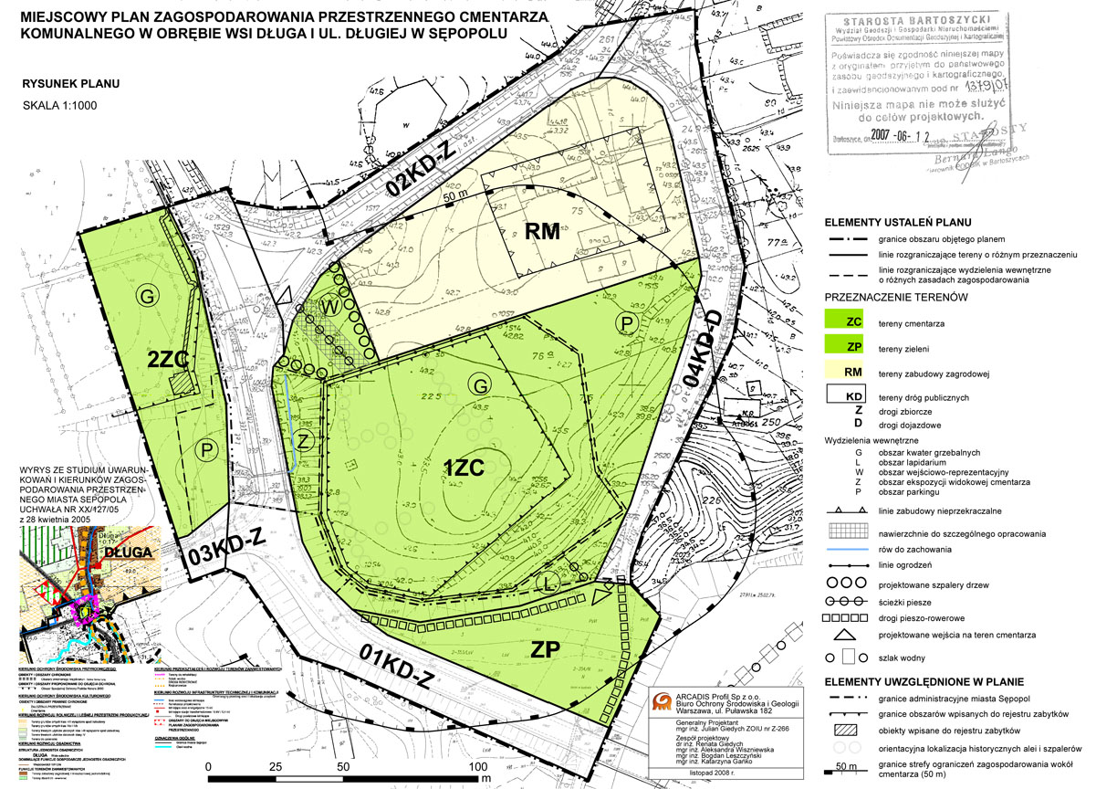
Załącznik nr 1 do Uchwały nr XXI/118/09
Rady Miejskiej w Sępopolu z dnia 3 marca 2009 r.

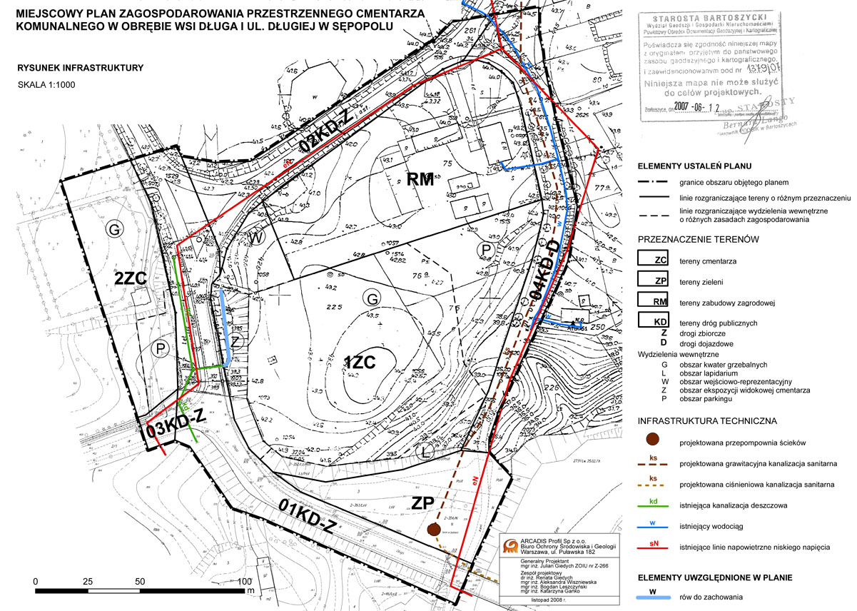
Załącznik nr 2 do Uchwały nr XXI/118/09
Rady Miejskiej w Sępopolu z dnia 3 marca 2009 r.

Załącznik Nr 3
do Uchwały Nr XXI/118/09
Rady Miejskiej w Sępopolu
z dnia 03 marca 2009 r.

Rozstrzygnięcie dotyczące rozpatrzenia uwag
wniesionych do projektu miejscowego planu zagospodarowania przestrzennego „Cmentarza komunalnego w obrębie wsi Długa i ul. Długiej w Sępopolu”

Rada Miejska w Sępopolu, po zapoznaniu się z oświadczeniem Burmistrza Sępopola, stwierdzającym brak uwag kwestionujących przyjęte ustalenia w projekcie miejscowego planu zagospodarowania przestrzennego „Cmentarza komunalnego w obrębie wsi Długa i ul. Długiej w Sępopolu”, w okresie wyłożenia tego projektu do wglądu publicznego i 14 dni po zakończeniu wyłożenia, stwierdza brak potrzeby rozstrzygnięcia o którym mowa w art. 20 ust. 1 ustawy z dnia 27 marca 2003 roku o planowaniu i zagospodarowaniu przestrzennym (Dz. U. z 2003 r Nr 80 poz. 717)

Załącznik Nr 4
do Uchwały Nr XXI/118/09
Rady Miejskiej w Sępopolu
z dnia 03 marca 2009 r.

Rozstrzygnięcie o sposobie realizacji zapisanych w planie inwestycji z zakresu infrastruktury technicznej, które należą do zadań własnych gminy oraz zasadach ich finansowania

Na podstawie art.20 ust. 1 ustawy z dnia 27 marca 2003 r. o planowaniu i zagospodarowaniu przestrzennym (Dz.U. z 2003 r. Nr 80, poz. 717, z późniejszymi zmianami) określa się następujący sposób realizacji oraz zasady finansowania inwestycji z zakresu infrastruktury technicznej, które należą do zadań własnych gminy.

§ 1. 1. Inwestycje z zakresu infrastruktury technicznej służące zaspokajaniu zbiorowych potrzeb mieszkańców stanowią – zgodnie z art. 7 ust. 1 ustawy z dnia 8 marca 1990 r. o samorządzie gminnym (Dz. U. z 2001 r. Nr 142, poz. 1591 ze zm.) – zadania własne gminy.

2. Inwestycje z zakresu infrastruktury technicznej o których mowa w ust. 1 w niniejszym planie obejmują:

1) realizację dróg gminnych w tym oświetlenia, chodników itd.;

2) realizację ścieżki rowerowej poza terenami dróg;

3) realizację sieci kanalizacji sanitarnej i kanalizacji deszczowej w liniach rozgraniczających dróg gminnych i poza terenami dróg;

§ 2. Wykaz terenów, w których zapisane zostały inwestycje z zakresu infrastruktury technicznej należące do zadań własnych gminy:

Lp. | Oznaczenie terenu | Zapisane w planie inwestycje z zakresu infrastruktury technicznej należące do zadań własnych gminy
1 | 04 KD-D | Realizacja drogi i sieci kanalizacyjnej
2 | ZP | Realizacja sieci kanalizacyjnej i ścieżki rowerowej
3 | 1ZC | Realizacja chodnika i ogrodzenia

§ 3. Opis sposobu realizacji inwestycji wskazanych w § 2:

1) Realizacja inwestycji przebiegać się będzie zgodnie z obowiązującymi przepisami, w tym m.in. ustawą prawo budowlane, ustawą o zamówieniach publicznych, samorządzie gminnym, gospodarce komunalnej i o ochronie środowiska;

2) Sposób realizacji inwestycji określonych w § 2 może ulegać modyfikacji wraz z dokonującym się postępem techniczno – technologicznym, zgodnie z zasadą stosowania najlepszej dostępnej techniki (określonej w art. 3 pkt. 10 ustawy z dnia 27 kwietnia 2001 r. Prawo ochrony środowiska Dz. U. z 2008 r. Nr 25, poz. 150 ze zm.), o ile nie stanowi naruszenia ustaleń planu;

3) Realizacja i finansowanie inwestycji w zakresie infrastruktury technicznej nie wyszczególnionych w § 2, jest przedmiotem umowy zainteresowanych stron.

§ 4. Finansowanie inwestycji z zakresu infrastruktury technicznej, które należą do zadań własnych gminy, ujętych w niniejszym planie podlega przepisom ustawy z dnia 26 listopada 1998 r. o finansach publicznych (Dz.U. z 2005 r. Nr 249, poz. 2104 ze zm.) przy czym:

1) wydatki majątkowe gminy określa uchwała Rady Miejskiej w sprawie wieloletniego programu inwestycyjnego;

2) wydatki inwestycyjne finansowane z budżetu Miasta i Gminy ustala się w uchwale budżetowej.

§ 5. Zadania w zakresie budowy infrastruktury komunikacyjnej wymienionej w terenach elementarnych wskazanych w § 2 finansowane będą przez budżet miasta i gminy lub na podstawie porozumień z innymi podmiotami.

